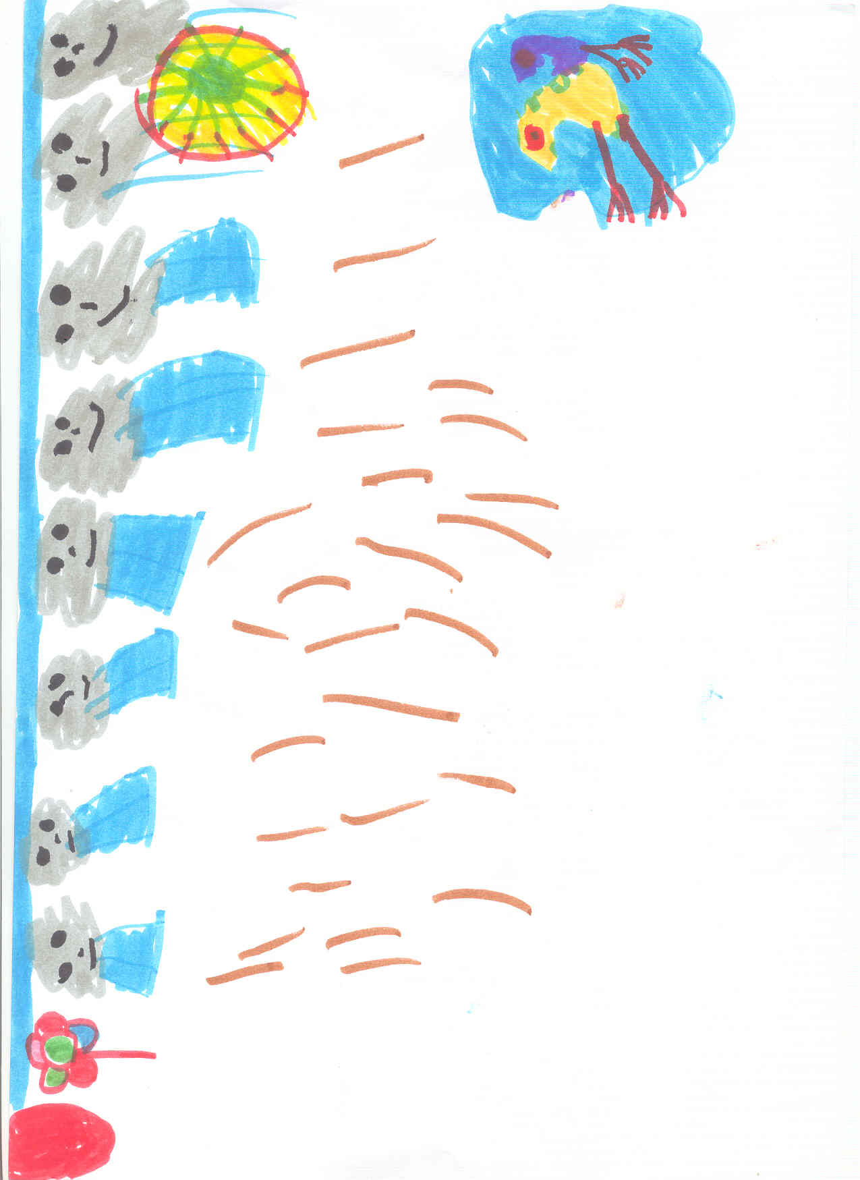
Σύντομη περιγραφή των δράσεων που κάνουμε με το σχολείο μας.
Συζητήσαμε με την τάξη Β4 την θεματική της εκστρατείας σε κλίμα ενθουσιασμού και χαράς .
Οι μαθητές μας γύρισαν νοερά στην πιο ευτυχισμένη περίοδο της ζωής τους, τότε που το κάθε καινούργιο τους φαινόταν υπέροχο, θαυμαστό και πρωτόγνωρο.
Και αυτές οι θύμισες μας ώθησαν να επισκεφτούμε το νηπιαγωγείο της γειτονιάς μας να συζητήσουμε και να πάρουμε συνέντευξη από την νηπιαγωγό και να ενημερώσουμε τα παιδιά πως θέλαμε να μας ζωγραφίσουν για τα δικαιώματα τους.
Η ζωγραφιές υπέροχες… η περιέργεια τους απεικονίζονταν στα πρόσωπα τους που έβγαζαν συναισθήματα χαράς, ευτυχίας και ικανοποίησης….
Οι μαθητές μας ανέλαβαν : πρωτίστως, να πάρουν συνέντευξη από τη νηπιαγωγό
Α) Να πάρουν συνέντευξη από τις γιαγιάδες τους(γιατί δεν υπήρχε νηπιαγωγείο στην γειτονία τους όταν ήταν μικρά)
Β) Να πάρουν συνέντευξη από 2 παιδοψυχολόγους
Γ) Να καταγράψουν προσωπικές αναμνήσεις και εμπειρίες
Δ) Να αποστείλουν μηνύματα για την δράση
Ε)Να ψάξουν στα συρτάρια τους να βγάλουν από τα album τους τις δικιές τους ζωγραφιές και να μας τις ‘’δανείσουν’’ όπως είπαν, γιατί θέλουν να κρατήσουν τις αναμνήσεις τους …
ΣΤ) Να πάρουν συνέντευξη από Νηπιαγωγό
Με αφορμή την ‘’Παγκόσμια εβδομάδα δράσης για την εκπαίδευση «τόσο τους μαθητές μας όσο και εμάς τους συμμετέχοντες εκπ/κους μας οδηγήσατε σε ένα όμορφο, νοερό ταξίδι στα πιο τρυφερά χρόνια της ζωής μας, στα χρόνια της αθωότητας, της αγνότητας και των ερωτήσεων.
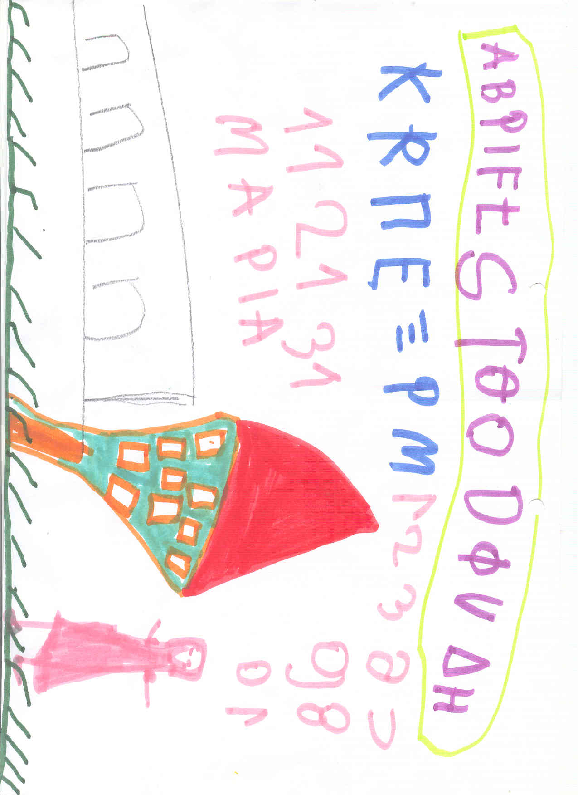
Σας ευχαριστούμε και όλοι μαζί ευχόμαστε ΟΛΑ τα παιδιά του κόσμου να ξεκινούν την ζωή τους με φροντίδα και αγάπη με εμπειρίες και γνώση και όλα αυτά να τα συνοδεύουν στην ζωή τους…..
Γιατί τίποτα δεν είναι πιο σημαντικό από ένα χαμογελαστό παιδί που εκπέμπει πληρότητα, ηρεμία και γαλήνη.

Οι μαθητές του Β4 του 3^{ου} Γυμνασίου και οι καθηγήτριες τους
Τέγου Ρίτσα (ΑΓΓ. ΦΙΛ.)
Και Παλάτου Βασιλική (ΑΓΓΛ. ΦΙΛ.)
Σας ευχόμαστε ΚΑΛΗ ΕΠΙΤΥΧΙΑ!

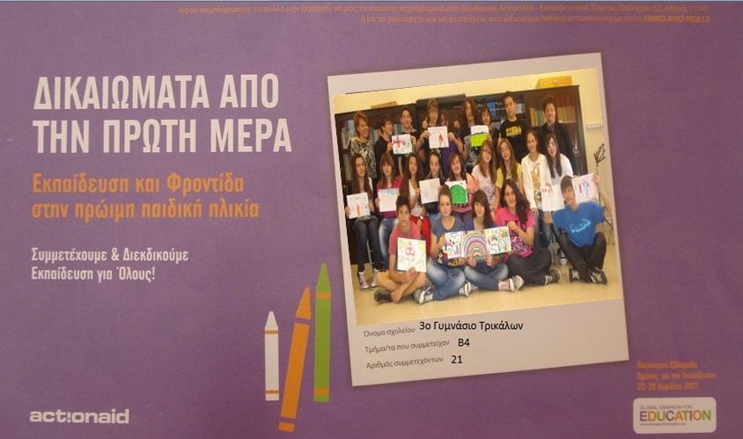
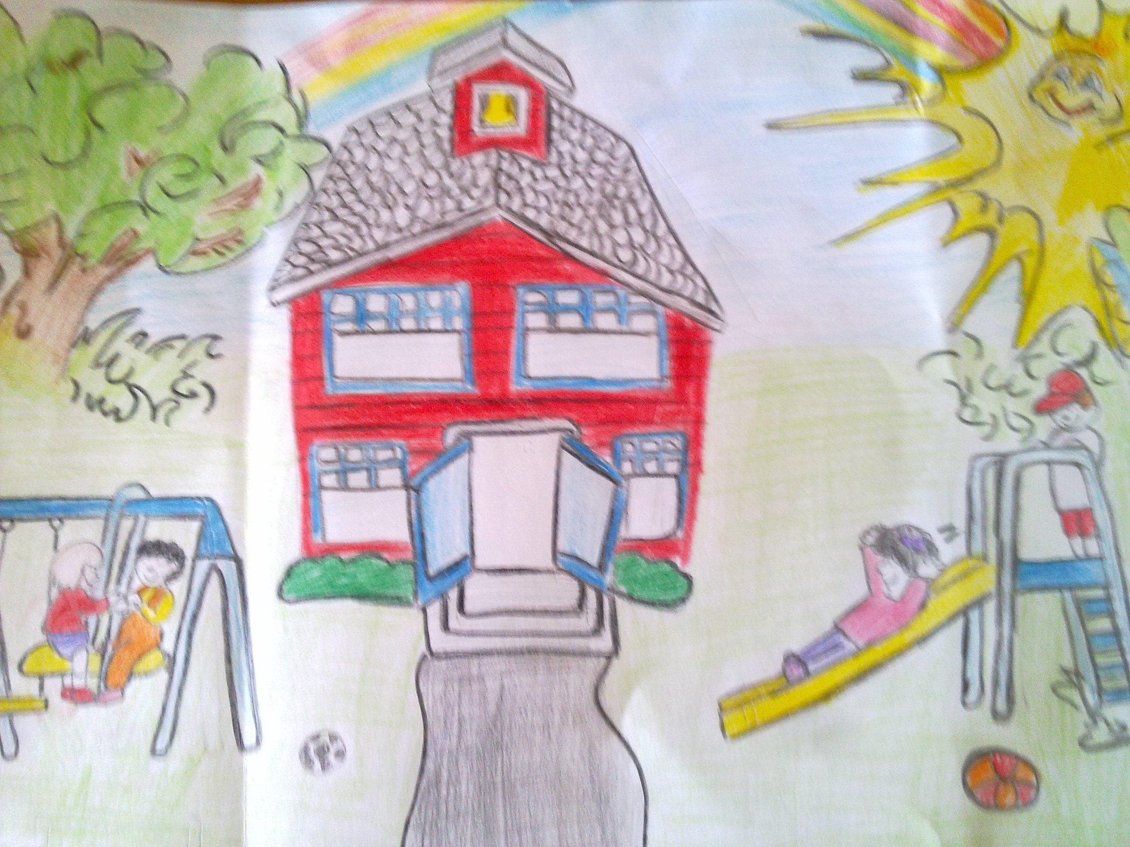
Γιαγιά-Αρετή Παπαδημητρίου(68)
- Υπάρχουν δυσκολίες μεγαλώνοντας ένα παιδί αυτής της ηλικίας;
Υπάρχουν πολλές δυσκολίες μεγαλώνοντας ένα παιδί τέτοιας ηλικίας διότι έχω πολύ μεγάλη ευθύνη για το παιδί. Φοβάμαι την κάθε του κίνηση γιατί δεν ξέρω πια θα είναι αυτή.
- Ο μεγαλύτερος φόβος που έχετε μεγαλώνοντας ένα παιδί;
Ο πιο μεγάλος φόβος που έχω όταν μεγαλώνω το παιδί είναι να μην αρρωστήσει ή πάθει κάποιο ατύχημα.
- Κάτι ευχάριστο(μια ανάμνηση, μια έκπληξη);
Μια ευχάριστη ,στιγμή που πέρασα με το παιδί είναι όταν ήρθε στο σπίτι με μια έκθεση από το σχολείο και έγραψε για μένα, τότε συγκινήθηκα γιατί έγραψε πολύ όμορφα λόγια.

- Τι πιστεύετε ότι λείπει από την εκπαίδευση που λαμβάνει το παιδί σας;
Πιστεύω πως πολλά από τα βιβλία των παιδιών είναι κακογραμμένα με αποτέλεσμα τα παιδιά να μην έχουν γνώση πολλών πραγμάτων.
- Πιστεύετε ότι ένα περιβάλλον γεμάτο ερεθίσματα συμβάλλει καταλυτικά στη σωματική και διανοητική ανάπτυξη του παιδιού;
Ναι γιατί όταν το παιδί είναι σε αυτήν την ηλικία θα πάρει τα πατήματα των γονιών είτε αυτά είναι καλά ή κακά.
- Ο ρόλος της γιαγιάς και του παππού είναι σημαντικός για την ανάπτυξη του παιδιού;
Ναι γιατί όταν κάποιοι γονείς δεν είναι σε θέση να μεγαλώσουν τα παιδιά τους οι γιαγιάδες αναλαμβάνουν αυτό το ρόλο.
- Είναι τα παιδιά αυτής της ηλικίας κάτοχοι δικαιωμάτων όπως όλοι οι άνθρωποι;
Ναι γιατί όπως όλοι οι άνθρωποι έχουν δικαιώματα έτσι και τα παιδία έχουν δικαιώματα π.χ. να έχουν μια καλύτερη και σωστή εκπαίδευση για τη ζωή τους.

Γιαγιά-Σοφία Τασιοπούλου(70)

- Υπάρχουν δυσκολίες μεγαλώνοντας ένα παιδί αυτής της ηλικίας;
Ναι. Αναλόγως την γυναίκα. Αν η γιαγιά είναι συνέχεια έξω φυσικά και θα δυσκολευτεί.

- Ο μεγαλύτερος φόβος που έχετε μεγαλώνοντας ένα παιδί;
Να μην πέσει πουθενά και χτυπήσει. Δηλαδή τη σωματική του ακεραιότητα.

- Κάτι ευχάριστο(μια ανάμνηση, μια έκπληξη);
Όταν αρχίζει να μιλάει και να φωνάζει το παιδί η κάθε γιαγιά τρελαίνεται από την ευχαρίστηση και τη χαρά .
- Τι πιστεύετε ότι λείπει από την εκπαίδευση που λαμβάνει το παιδί σας; Η φροντίδα και η αγάπη.

- Πιστεύετε ότι ένα περιβάλλον γεμάτο ερεθίσματα συμβάλλει καταλυτικά στη σωματική και διανοητική ανάπτυξη του παιδιού;
Ναι. Γιατί όταν ένα παιδί κακομεταχειρίζεται φυσικό και επόμενο είναι να έχει φοβίες και ψυχικά τραύματα.
- Ο ρόλος της γιαγιάς και του παππού είναι σημαντικός για την ανάπτυξη του παιδιού;
Ναι. Γιατί έχουν την ανάγκη να αισθάνονται κάποιον να τα στηρίζει και από τους παππούδες συνήθως το έχουν αυτό.

- Είναι τα παιδιά αυτής της ηλικίας κάτοχοι δικαιωμάτων όπως όλοι οι άνθρωποι;
Ναι. Ένα παιδί, από την στιγμή που γεννιέται, έχει δικαιώματα.

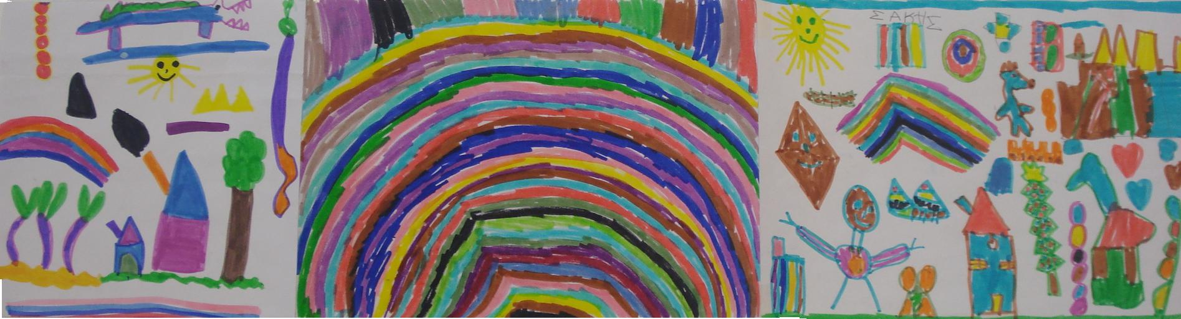
Η πιο όμορφη στιγμή που είχα στο νηπιαγωγείο ήταν την τελευταία χρονιά πριν πάμε στο δημοτικό, κάναμε όλα τα παιδιά μια πολύ όμορφη και ενδιαφέρουσα γιορτή.
Η πιο δύσκολη στιγμή στο νηπιαγωγείο ήταν όταν πρωτοπήγα στο νηπιαγωγείο και δεν είχα κανέναν φίλο και ήμουνα μόνη μου.
Πιστεύω πως η ζωή χωρίς το σχολείο θα ήταν λίγο βαρετή και μονότονη, διότι στο σχολείο μαθαίνουμε πολλά πράγματα και γνωρίζουμε και άλλους ανθρώπους.
Από τι θυμάμαι το κτήριο του νηπιαγωγείου μου ήταν ένα παλιό κτήριο, με μια μικρή αυλή. Παρ’ όλα αυτά όμως είχε μέσα όσα χρειαζόμασταν.
Από το νηπιαγωγείο μου το μόνο που θα άλλαζα θα ήταν οι εγκαταστάσεις. Δηλαδή, θα άλλαζα το κτήριο και θα το έκανα πιο καινούργιο. Επίσης, θα άλλαζα την αίθουσα και θα την έκανα μεγαλύτερη. Τέλος, μέσα στην αυλή θα έβαζα και μερικά παιχνίδια όπως κούνιες, Ελπίδα Μαθήτρια Β’γυμν.
Μια από τις πιο ωραίες στιγμές που έχω περάσει στο σχολείο μου ήταν όταν σε μια σχολική γιορτή μαζί με την καλύτερη μου φίλη συμμετείχαμε στην παράσταση
Μια ίσως δύσκολη στιγμή ήταν όταν χτύπησα την μύτη μου και άρχισε να τρέχει αίμα. Θυμάμαι ότι είχα τρομάξει γιατί έτρεχε πολύ αίμα και δεν μπορούσα να το σταματήσω και ντρεπόμουν γιατί τα ρούχα μου είχαν λερωθεί.
Η ζωή μου χωρίς το σχολείο θα ήταν βαρετή γιατί δεν θα είχα γνωρίσει τους φίλους μου και κάθε μέρα θα ξυπνούσα χωρίς να έχω να κάνω τίποτα η πουθενά να πάω.
Το κτίριο ήταν διώροφο και αρκετά μεγάλο. Οι αίθουσες ήταν και αυτές ευρύχωρες και παρόλο που τις είχαν βάψει οι τοίχοι τους ήταν βρόμικοι. Απ’ το σχολείο μου θα άλλαζα τις τουαλέτες καθώς δεν ήταν καθόλου καθαρές και σε καθόλου καλή κατάσταση

Κωνσταντίνα

Νανσύ Τσίνα – Παιδοψυχολόγος
1)Πιστεύετε ότι αυτή η ηλικία παίζει καθοριστικό ρόλο στην ανάπτυξη του παιδιού και στη μετέπειτα πορεία του;
Η σχολική ηλικία παίζει σημαντικό ρόλο στην βιολογική και σωματική ανάπτυξη ενός παιδιού της προεφηβείας στην οποία συμβαίνουν έντονες αλλαγές στους παραπάνω τομείς και προαναγγέλλουν την είσοδο της εκρηκτικής εφηβείας .

2)Τι σας αρέσει περισσότερο δουλεύοντας μ’ αυτές τις ηλικίες;
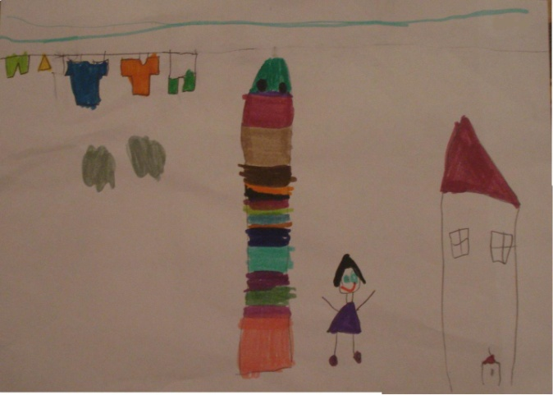
Σ’ αυτή την ηλικία τα παιδιά επικοινωνούν καλύτερα με τους ενήλικες και μπορούν να ρυθμίσουν τη συμπεριφορά τους απέναντι σ’ αυτούς. Αντιλαμβάνονται επίσης τους κανόνες μιας ομάδας και μπορούν να κάνουν νοητικές πράξεις.
3)Ποιες δυσκολίες αντιμετωπίζετε;
Ενώ έχουν αναπτύξει κι λογική σκέψη , οι συναισθηματικές ενορμήσεις και ο αυθορμητισμός τους , τους δυσκολεύει στην διαδικασία απόκτησης της επιθυμητής συμπεριφοράς τους και στη λήξη της θεραπείας.
4)Ποιές είναι οι προσκλήσεις στο επάγγελμά σας;
Πρόκληση για έναν ειδικό θα μπορούνε να είναι η ρύθμιση της συμπεριφοράς ενός παιδιού , η μείωση του εγωκεντρισμού του και η απόκτηση της ταυτότητας του.
5)Τι θα ζητούσατε από την πολιτεία για τη βελτίωση τον έργο σας;
Η πολιτεία θα ήταν σκόπιμο να διορίσει εξειδικευμένους ειδικούς στα σχολεία και να δημιουργήσει περισσότερο κοινωνικές δομές για την παιδική εφηβική ψυχική υγεία, ώστε να βοηθήσει στην μετέπειτα υγιή πορεία της προσωπικότητας του.

Χώτου Δήμητρα – Νηπιαγωγός
1)Πιστεύετε ότι αυτή η ηλικία παίζει καθοριστικό ρόλο στην ανάπτυξη του παιδιού και στη μετέπειτα πορεία του;
Παίζει τον πιο σημαντικό ρόλο , γιατί βρίσκεται στην πιο τρυφερή ηλικία και αν το παιδί αγαπήσει το σχολείο από αυτήν την ηλικία , θα το αγαπήσει για πάντα .Σ’ αυτή την ηλικία επεμβαίνουμε και αρχίζουμε να διαμορφώνουμε το χαρακτήρα του και αποκτά τις πρώτες γνώσεις του.
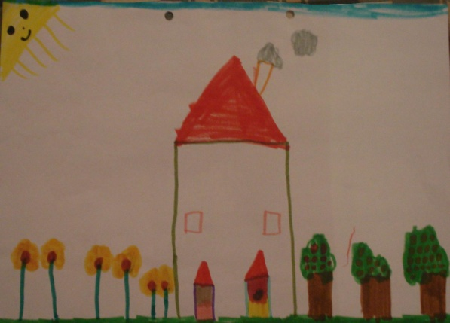
2)Τι σας αρέσει περισσότερο δουλεύοντας μ’ αυτές τις ηλικίες;
Το πιο όμορφο πράγμα είναι η τρυφερότητα , η αθωότητα , η άμεση εκδήλωση της αγάπης τους , η ειλικρίνεια τους και το ότι λένε πάντα αυτό που σκέφτονται.

3)Ποιες δυσκολίες αντιμετωπίζετε;
Αρχικά , δυσκολίες προσαρμογής , δυσκολίες στο λόγο , μερικές φορές τα παιδία είναι πληγωμένα , δύστροπα ή και κακομαθημένα. Λιγότερο συχνά δημιουργούνται προβλήματα με τους γονείς

4)Ποιές είναι οι προκλήσεις στο επάγγελμά σας;
Μια από τις καθημερινές προκλήσεις μας είναι να χαίρεται το παιδί όταν έρχεται και να φεύγει ευχαριστημένο. Επιπλέον , προσπαθούμε να τους δώσουμε όσες γνώσεις μας επιτρέπουνε οι δυνατότητες μας.
5)Τι θα ζητούσατε από την πολιτεία για τη βελτίωση τον έργο σας;
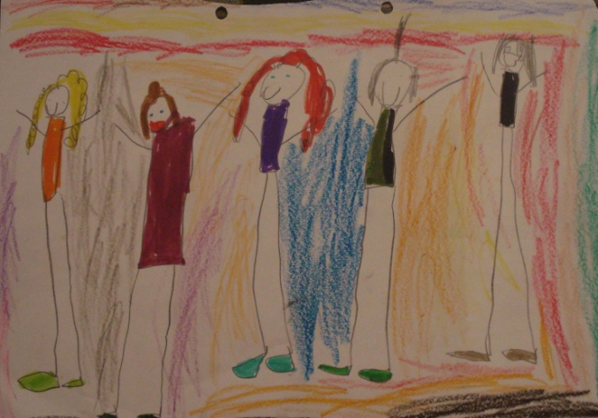
Αυτό που θα ζητούσαμε θα ήταν καλύτερες εγκαταστάσεις που να παρέχουν τα απαραίτητα για την ασφάλεια , αλλά και για το παιχνίδι των παιδιών. Όταν αυξηθούν τα ωράρια θα θέλαμε να έχουμε καλύτερες συνθήκες εργασίας , αλλά και επίσης συνεχή ενημέρωση με σεμινάρια , e-mail κλπ , προκειμένου να κάνουμε κι εμείς ό,τι μπορούμε για να περνάνε καλύτερα τα παιδιά
Σταυρούλα Μπακάλη – παιδοψυχολόγος
1)Πιστεύετε ότι αυτή η ηλικία παίζει καθοριστικό ρόλο στην ανάπτυξη του παιδιού και στη μετέπειτα πορεία του;
Ναι , είναι πολύ κρίσιμη ηλικία για το παιδί γιατί αναπτύσσονται η ομιλία , η γνωστικές του ηλικίες. Επίσης είναι καθοριστική γιατί έχει την πρώτη του επαφή με το εκπαιδευτικό σύστημα. Τέλος , κατά την διάρκεια των ετών αυτών μπορεί να διαγνωστεί στο παιδί κάποιο πρόβλημα και να εφαρμοστή πρώιμη παρέμβαση.

2)Τι σας αρέσει περισσότερο δουλεύοντας μ’ αυτές τις ηλικίες;
Αυτό που μου αρέσει σε αυτές τις ηλικίες είναι ότι μπορεί να διαγνωστεί έγκαιρα το πρόβλημα και να εφαρμοστεί παρέμβαση ώστε να υπάρξει βελτίωση ή και θεραπεία του παιδιού.

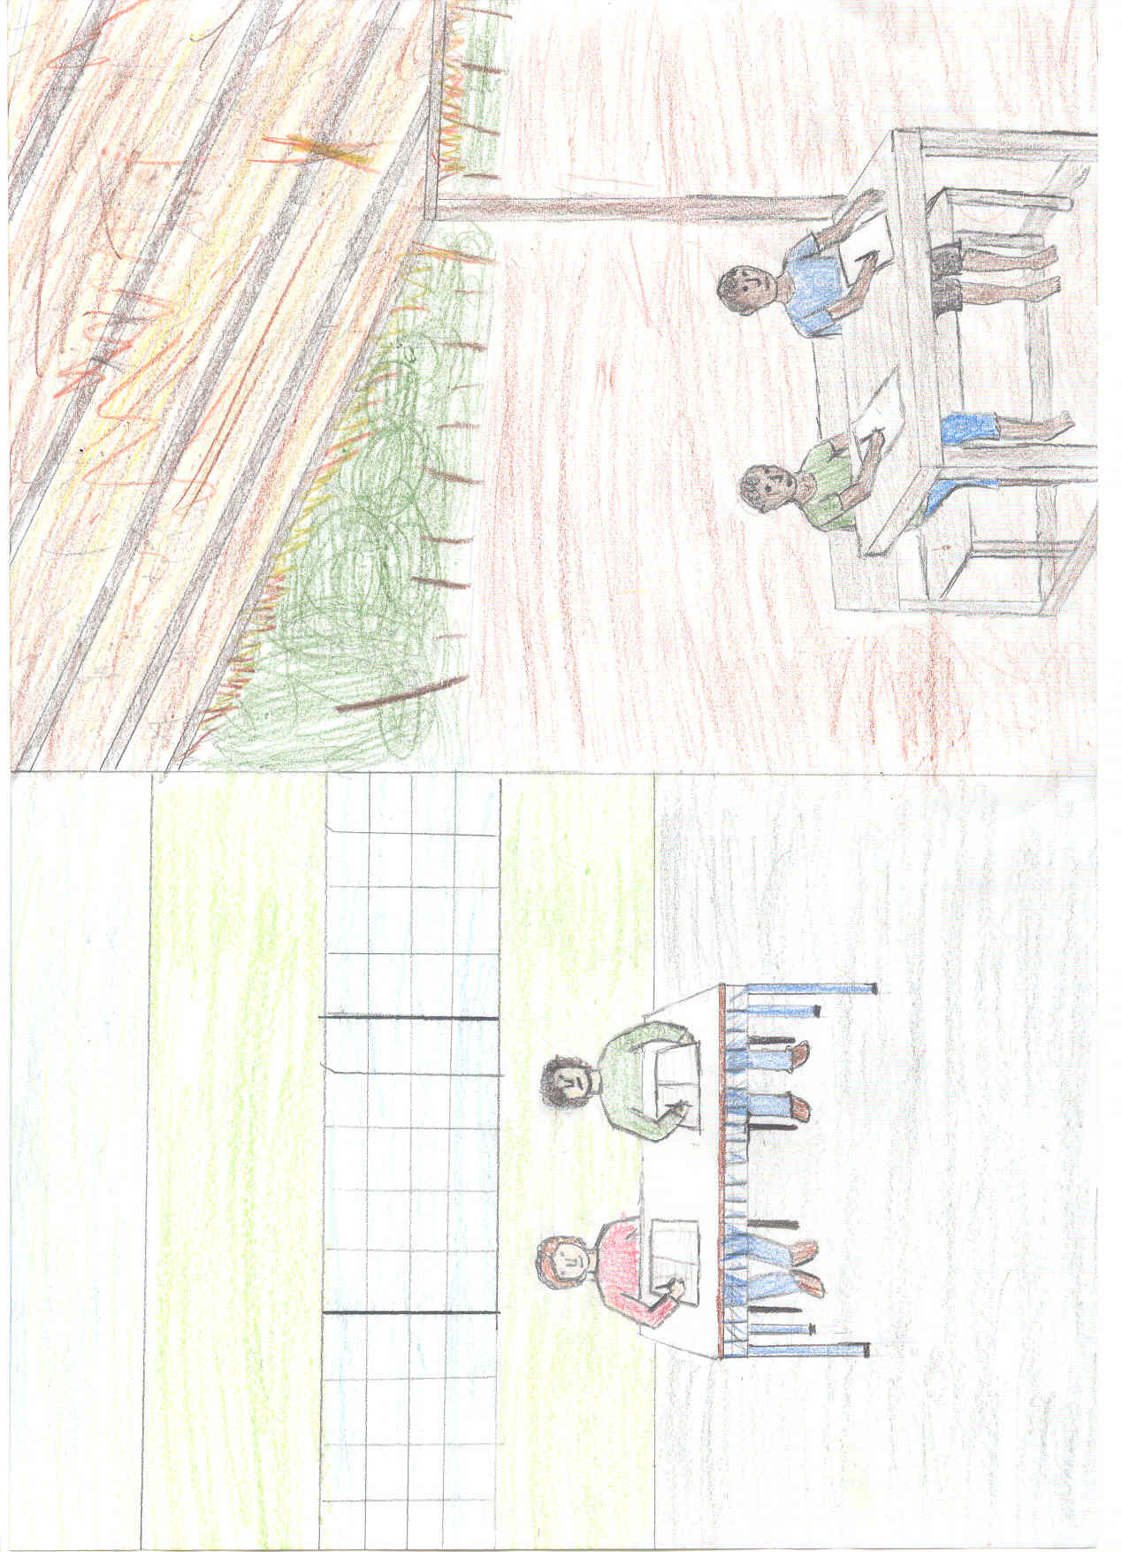
3)Ποιες δυσκολίες αντιμετωπίζετε;
Οι δυσκολίες που αντιμετωπίζει το επάγγελμα μας σχετίζονται κατά κύριο λόγο με την άγνοια και την άρνηση των γονέων. Συγκεκριμένα οι γονείς δεν είναι επαρκώς πληροφορημένοι ώστε να αναγνωρίζουν πιθανές προβληματικές συμπεριφορές στα παιδία τους και να απευθυνθούν σε έναν ειδικό με αποτέλεσμα αυτό να συμβαίνει όταν το πρόβλημα έχει επιδεινωθεί και δεν μπορεί πλέον να υπάρξει αισθητή βελτίωσή του. Επιπλέον, ένα σημαντικό πρόβλημα που αντιμετωπίζουμε ακόμη και όταν οι γονείς στραφούν στον ειδικό είναι ότι οι ίδιοι αρνούνται να παραδεχτούν την κατάσταση του παιδιού τους, με αποτέλεσμα να μην συμμορφώνονται στις συμβουλές μας. Για να υπάρξει βελτίωση ή και θεραπεία της κατάστασης ενός παιδιού θα πρέπει η οικογένεια, ο ειδικός και το σχολείο ακόμη να συνεργάζονται αρμονικά. Τέλος, δυσκολίες προκύπτουν εξαιτίας των γραφειοκρατικών διαδικασιών και ειδικότερα των ασφαλιστικών ταμείων με τα χρήματα που παρέχουν για την θεραπεία ενός παιδιού.

4)Ποιές είναι οι προκλήσεις στο επάγγελμά σας;
Οι προσκλήσεις που αντιμετωπίζουμε στο επάγγελμά μας σχετίζονται τόσο με το παιδί όσο και με τους γονείς. Πιο συγκεκριμένα ο ειδικός καλείται να διαγνώσει μία προβληματική κατάσταση (αν υπάρχει) και να εφαρμόσει τη σωστή παρέμβαση προκειμένου να υπάρξει η βελτίωση της. Από την άλλη , πρόκληση για τον ειδικό είναι επίσης να πείσει τους γονείς του παιδιού να αναγνωρίσουν και να αποδεχτούν το πρόβλημα του και σε επόμενο στάδιο να συμβάλλουν και αυτοί στην θεραπεία του ακολουθώντας τις οδηγίες του.

5)Τι θα ζητούσατε από την πολιτεία για τη βελτίωση του έργου σας;
Αυτό που θα ζητούσα από την πολιτεία για τη βελτίωση του έργου μας θα ήταν να τοποθετήσει παιδοψυχολόγους σε όλες τις βαθμίδες της εκπαίδευσης προκείμενου να γίνεται έγκαιρη διάγνωση των προβλημάτων που αντιμετωπίζουν τα παιδιά και άμεση εφαρμογή της σωστής παρέμβασης.

